Раздел 7. Мы выбираем спорт | Школа-гимназия №32 имени М.Курмангалиевой
Дата: 23.04.2020 | ФИО учителя: Куанышева Асем Абдоллаевна
Класс: 5 «Б» | Количество присутствующих: | отсутствующих:
Тема урока: | Спорт в Казахстане
Цели обучения, которые достигаются на данном уроке (ссылка на учебную программу): | Г-5. Понимать общее содержание текста, определяя ключевые слова и словосочетания  Ч-3. Формулировать вопросы по содержанию текста и отвечать на них  П-5. Писать эссе (60-80 слов) на данную тему
Цель урока: | Обеспечить формирование интереса к изучению русского языка
Критерии успеха | Учащиеся прогнозируют содержание урока на основе иллюстраций; составляют кластер
Ожидаемые результаты | Все учащиеся смогут:  - составлять вопросы и отвечать на них;  - определять вид предложений по цели высказывания;  Большинство учащихся смогут:  - составлять предложения из слов;  - составлять кластер на заданную тему;  Некоторые учащиеся смогут:  - делать синтаксический разбор предложения;  - делать выводы после обсуждения
Языковая цель | Учащиеся могут:  - говорить о пользе спорта, о выборе видов спорта;  Ключевые слова и фразы:  спорт, здоровье, сила, олимпийские чемпионы;  Полезные фразы для диалога и письма:  Сильным будет тот, кто…….. . Нужно всегда …… .
Привитие ценностей | Чувство гордости за наших чемпионов, интерес к здоровому образу жизни
Межпредметныесвязи | Урок опирается на знания предмета "Физкультура"; казахский язык
Предваритель  ные знания | Учащиеся умеют читать, слушать, понимать и оценивать содержание материалов
Используемая технология: | Технология развития критического мышления
Приёмы технологии развития критического мышления: | «Кластер»  «Синквейн»  «Эссе»  «Конструктор»  Лексическая игра «Жеребьёвка»
Тип урока: | Повторение изученного материала
Ход урока
Запланирован  ные этапы урока | Запланированная деятельность на уроке |  | Ресурсы
Начало урока  10 мин.  Середина урока  25 минут | 1.Организационный момент  Эмоциональный настрой  -Здравствуйте, ребята, давайте встанем в круг,  Друг другу улыбнемся, подарим тепло рук.  Здоровья пожелаем, ведь знают все вокруг,  Что есть в здоровом теле всегда здоровый дух!  К уроку готовы? Тогда за работу!  Удачи желаю я вам!  Деление класса на группы по картинкам  1 группа – летние виды спорта  2 группа – зимние виды спорта  За свои ответы вы будете получать картинки с изображением спортивных принадлежностей.  2.Разминка  Перед соревнованиями спортсмены делают разминку.  Ученики каждой группы загадывают друг другу по 2 загадки  Каждый раз, когда дети отгадывают загадку, учитель демонстрирует картинку.  Соберем команду в школе  И найдем большое поле.  Пробиваем угловой -  Очень любим мы... (футбол)  ***  В этом спорте игроки  Все ловки и высоки.  Любят в мяч они играть  И в кольцо его кидать.  Мячик звонко бьет об пол,  Значит, это... (баскетбол)  ***  Там сегодня будет жарко,  Не смотря, что лёд кругом:  Две команды будут «драться», —  Из-за шайбы, всё бегом (хоккей)  ***  В честной драке я не струшу,  Защищу своих сестёр.  Бью на тренировке грушу,  Потому что я …. (боксёр)  ***  Ему бассейн так приглянулся -  Он тут же в воду бултыхнулся,  Помчался стилем баттерфляй,  Теперь спортсмена отгадай.  (пловец)  Ученикам вручаются картинки с изображением  ракетки  3.Проверка домашнего задания.  Синквейн «Олимпиада»  (2 ученика читают вслух )  1. Олимпиада  2. Международная, летняя  3. Играть, побеждать, выигрывать  4. В 2020 году пройдёт олимпиада в Токио.  5. Игры  1. Олимпиада  2. Напряжённая, захватывающая  3. Соревноваться, побеждать, участвовать  4. Олимпийские игры являются самыми важными соревнованиями для каждого спортсмена.  5. Соревнования  Чтение эссе «Мой любимый вид спорта»  (1 ученик)  4.Целевая установка. Введение в тему.  Вы отгадывали загадки, получали картинки  - Как вы думаете, о чём мы будем говорить на сегодняшнем уроке?  5. Прием «Ассоциации».  Обе команды на постерах составляют кластер на тему «Спорт»  (Создание кластера ассоциаций к слову)  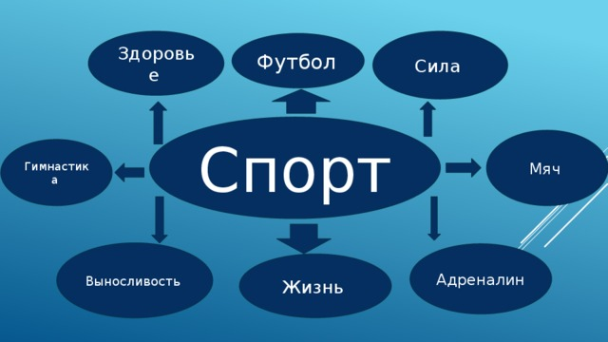  У нас получилось своего рода определение слова.  Учащиеся получают картинки с изображением роликов  Дескриптор:  - разнообразие лексического запаса учащихся;  - знание лексического значения слова.  6.Актуализация новых знаний.  Учащиеся записывают тему урока «Спорт в Казахстане» и самостоятельно определяют цели урока  Сегодня мы поговорим о спорте высокого уровня и повторим простое предложение.  Рассмотреть эмблемы Азиатских игр и Универсиады в Казахстане  (демонстрация ролика)  8. Приём «Конструктор»  Переставить слова так, чтобы получилось предложение. Сделать синтаксический разбор. (упр. 514). (Письменная работа у доски)  Спорт дарит хорошее настроение.  На ринге выступают боксёры.  Дескрипторы:  - соблюдение порядка слов в предложении;  - знание членов предложения.  9.Физминутка «Физкультура»  А теперь все дружно встали…  Выше руки вверх подняли,  В стороны, вперёд, назад,  Повернулись вправо, влево,  Тихо сели, вновь за дело! |  | Презентация  Интерактивная доска  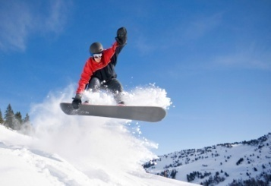  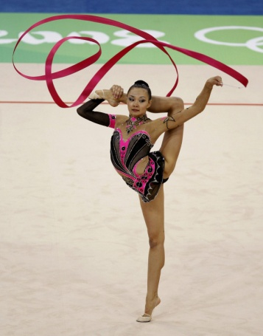  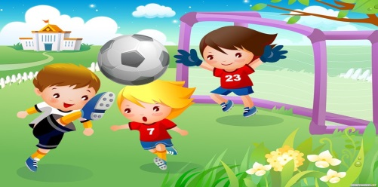  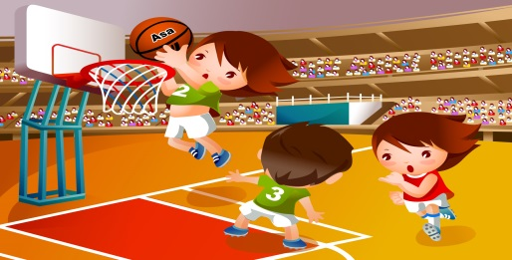  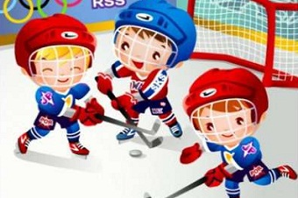  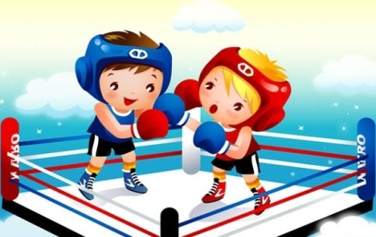  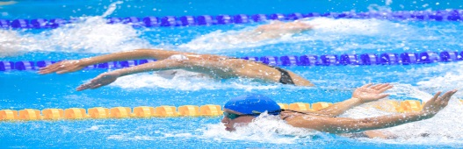  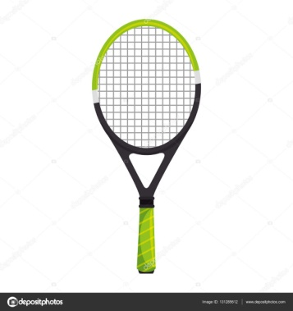  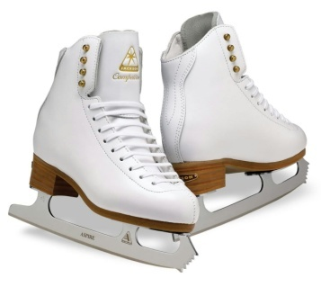  Кластер «Спорт»  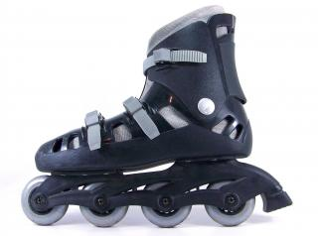  Ролик «Ирби – талисман Азиады»  (1,11 мин.)  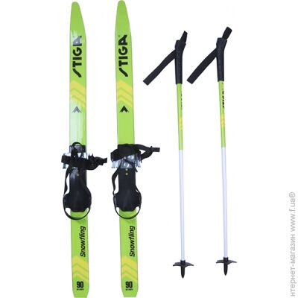  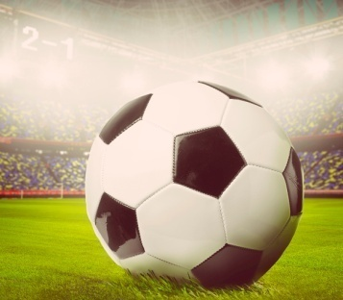
 | Ребята, ответьте на вопрос  - Какие виды спорта развиты в Казахстане?  10. Лексическая игра «Жеребьёвка»  вопросительный знак  подлежащее  приставка  Синтаксис и пунктуация  суффикс  дополнение  сложное предложение  имя существительное  точка  - Что происходит перед началом спортивных состязаний?  (У учителя маленькие футбольные мячи. Они лежат в вазе. В каждом мячике спрятан номер. Ученик берёт мячик, находит номер и переворачивает только ту карточку с соответствующим номером, слово на которой из раздела «Синтаксис и пунктуация». На обратной стороне - фотографии олимпийских чемпионов Казахстана.)  11. Демонстрация ролика «Олимпийские чемпионы Казахстана»  Обсуждение ролика:  - Для чего вам был показан этот ролик?  Вы все знаете много зарубежных спортсменов. Особенно мальчики любят футбол и знают звёзд мирового футбола. А в этом ролике наши олимпийцы, наши герои, наша гордость.  12. Слайд спортивной площадки в ауле Шолдала  - Узнаёте?  - Для чего нам построили эту площадку?  В своём послании «Рухани жаңғыру» Президент Нурсултан Абишевич Назарбаев призывает население нашей страны к здоровому образу жизни. Он поручил правительству, чтобы в каждом ауле была спортивная площадка. Наше государство заботится о детях. И площадка построена для того, чтобы своё свободное время вы проводили с пользой для здоровья.  13. Домашнее задание:  Синквейн к слову «Азиада»  Эссе «Мой любимый спортсмен»  Вывод:  На сегодняшнем уроке я хотела подчеркнуть, какую большую роль спорт играет в жизни человека. Ведь благодаря спорту человек становится не только сильным и здоровым, но и известным во всём мире.  14. Суммативное оценивание  Сегодня вы хорошо поработали на уроке. И вместо оценок вы получаете золотые и серебряные медали. Ученики, принимавшие более активное участие в ходе урока, получают золотые медали. Остальные ученики получают серебряные медали. Проигравших сегодня нет.  Ребята, не все из вас станут профессиональными спортсменами, но я желаю, чтобы всё-таки у кого-то из вас эта медаль превратилась в настоящую, золотую.  15. Рефлексивный экран.  Цели: коммуникационная: умение обмениваться мнениями о новой информации; информационная: приобретение новых знаний; мотивационная: побуждение к дальнейшему расширению информационного поля о спорте; оценочная: обучить соотносить новую информацию и имеющиеся знания, способствовать выработке собственной позиции, умение оценить собственный процесс работы и работу одноклассников.  Ученики пишут на стикерах одним предложением, выбирая начало фразы из рефлексивного экрана на доске  Я научился…  понял, что…  Было трудно…  Я смог…  Мне захотелось…  Меня удивило…  Было интересно узнать |  | Слайд  Ролик «Олимпийские чемпионы Казахстана»  (3 мин.)  http/infourok.ru./konspekt-i-presentacia.htm.
Я желаю вам, ребята,
Быть здоровыми всегда.
Но добиться результата
Невозможно без труда!
Урок окончен! Всем спасибо!

